МАОУ филиал «Новотьяловская СОШ» «Бердюгинская СОШ»
Отчёт о проведении предметной недели истории, обществознания и ОРКСЭ.
12.03.2018 – 16.03.2018гг.
Тема: «Дружба народов России»
Участники предметной недели - обучающиеся 1-9 классов.
Ответственные за проведение : учитель ОРКСЭ Григорьева Е.В.
Учитель истории и обществознания Бабушкина А.Ю.
1 этап – ПОДГОТОВИТЕЛЬНЫЙ
На подготовительном этапе была проведена подготовка и разработка сценариев мероприятий, бесед, подготовка необходимых реквизитов, оборудований для работы.
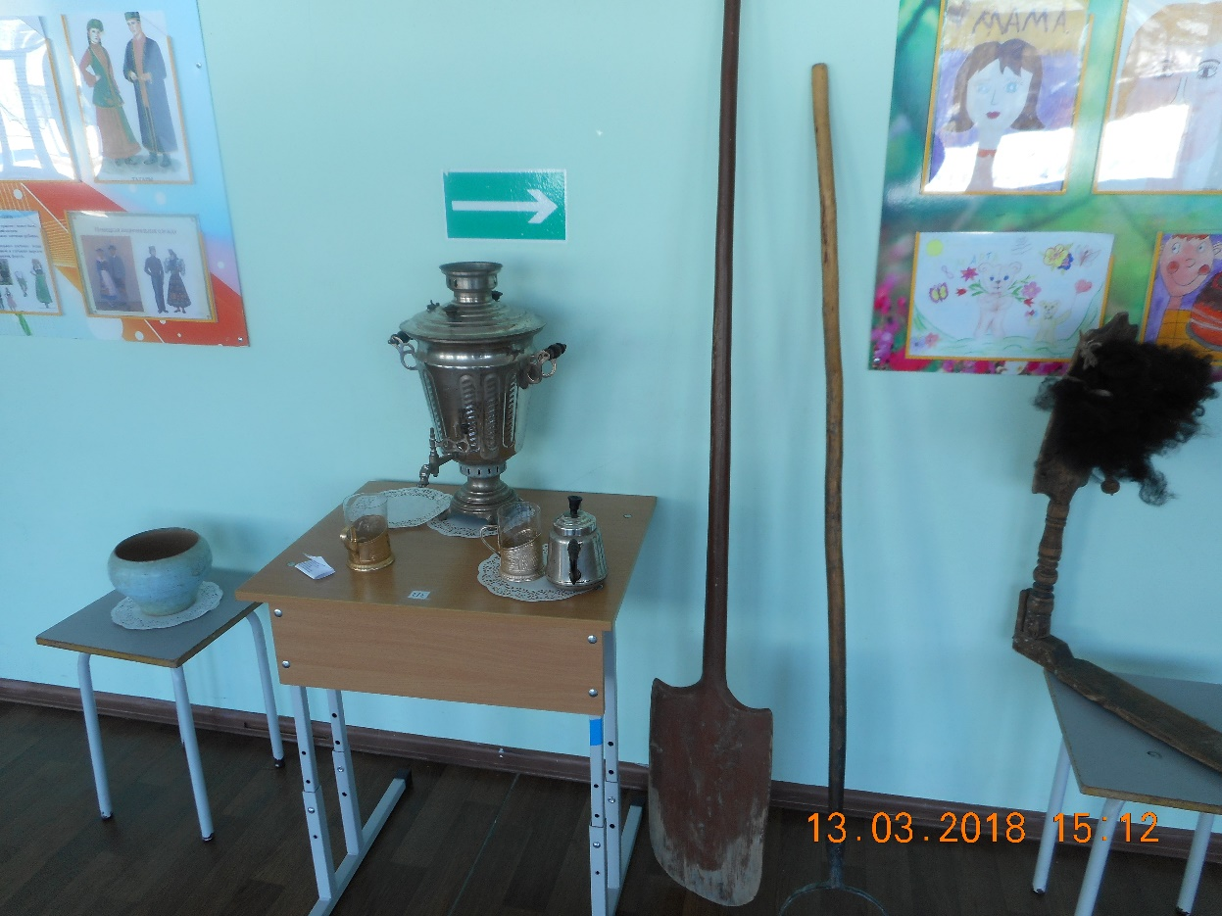
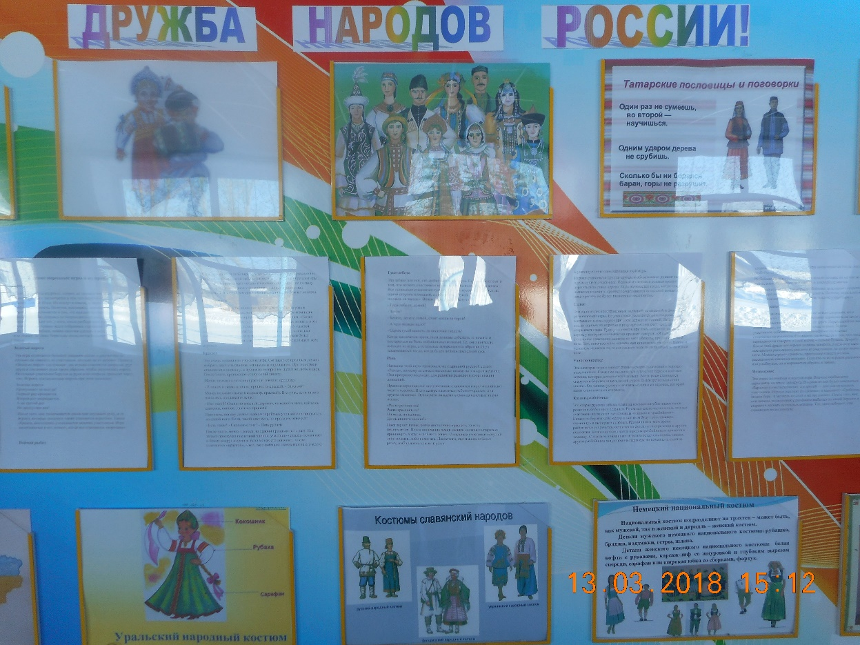
2 этап - ОСНОВНОЙ

На данном этапе идёт реализация мероприятий предметной недели ( по утверждённому плану)

- Понедельник 12.03.2018г. Открытие недели (1- 9 классы):
- Торжественная линейка, объявление плана (знакомство с планом);
Задание на вторник:
Выпписать названия сказок, где встречаются такие предметы, как ухват и лопата для хлеба
2. Вторник 13.03.2018г. «В гостях у славян»,
Славянские народы.
Игра: «Имена»
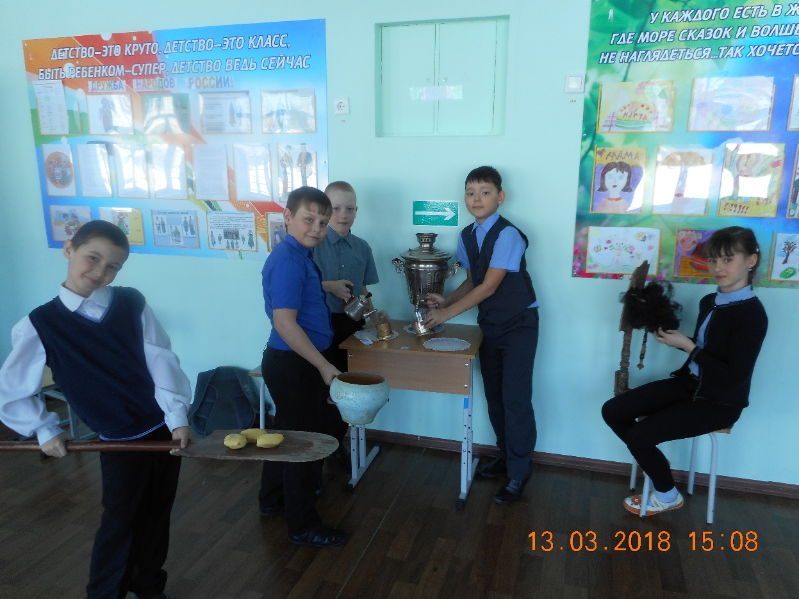
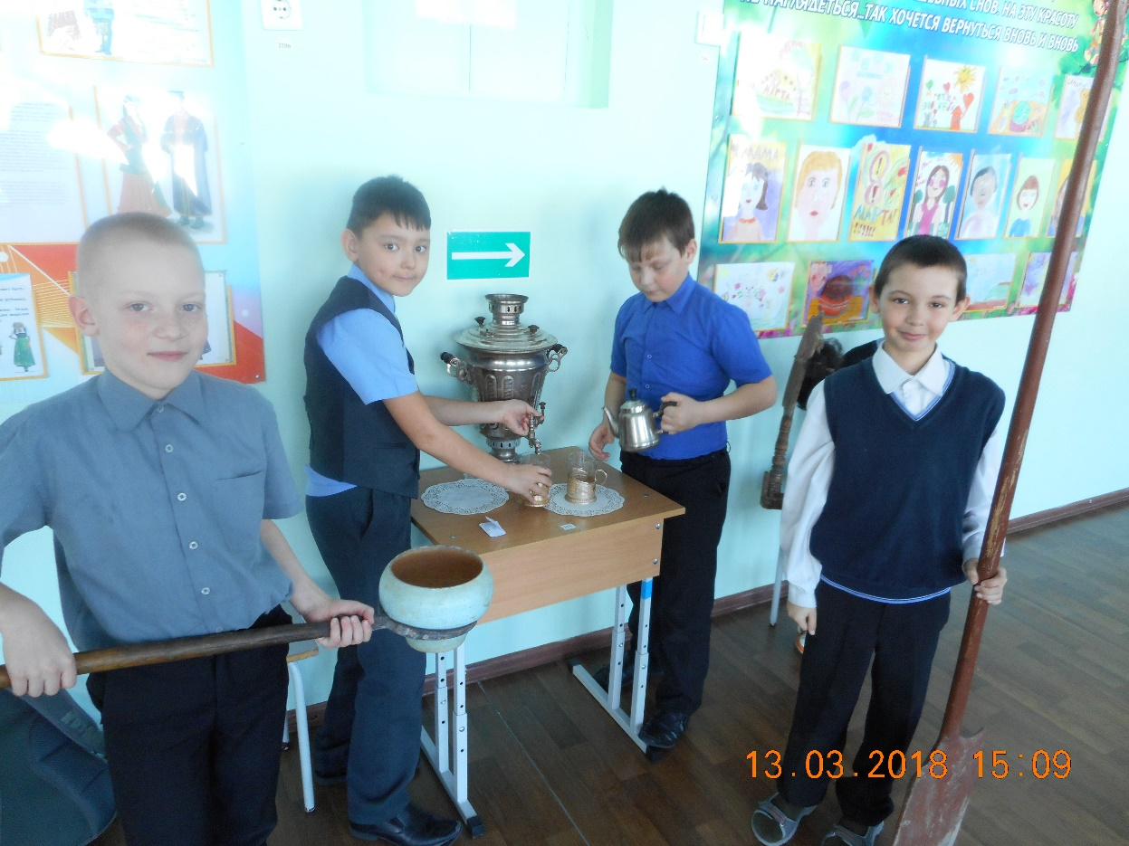
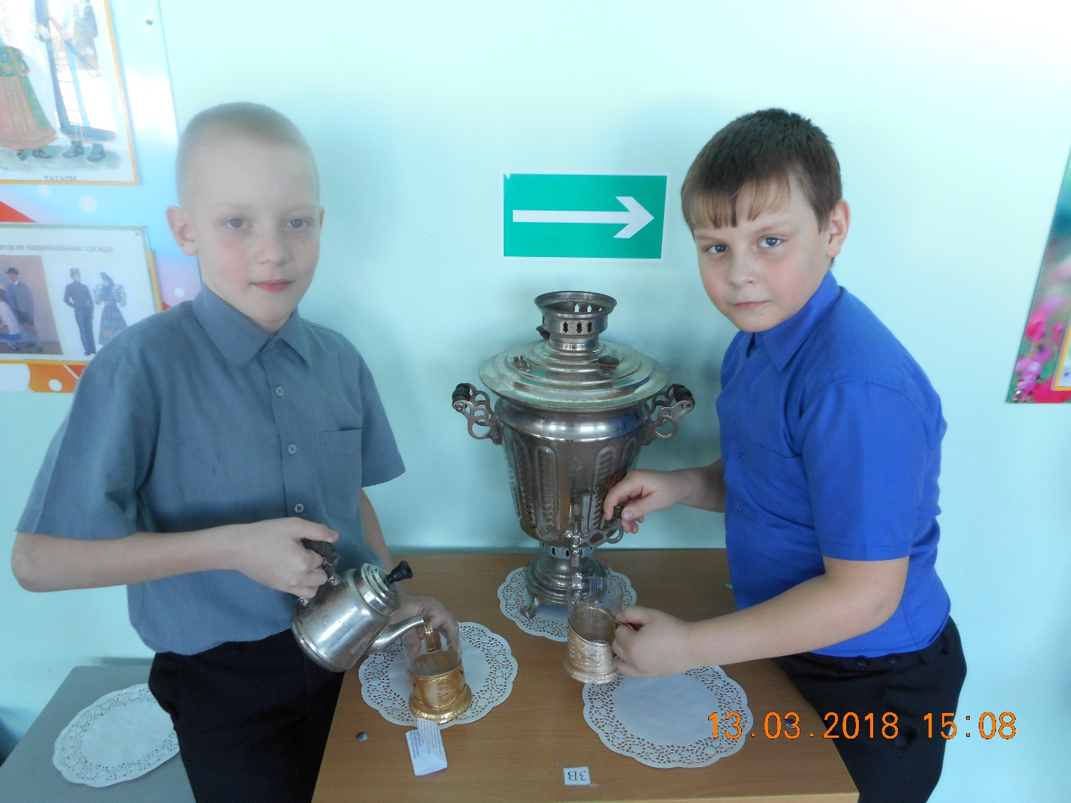
3.Среда, 14.03.2018г. «В гостях у татар», (1 – 9 классы)
В этот день произошло знакомство детей с культурой татарского народа.
- дети посмотрели как выглядит татарский национальный костюм, особенности орнамента;
- познакомились с новыми словами, обозначающими татарскую национальную одежду: камзул, калфак, тюбетейка.
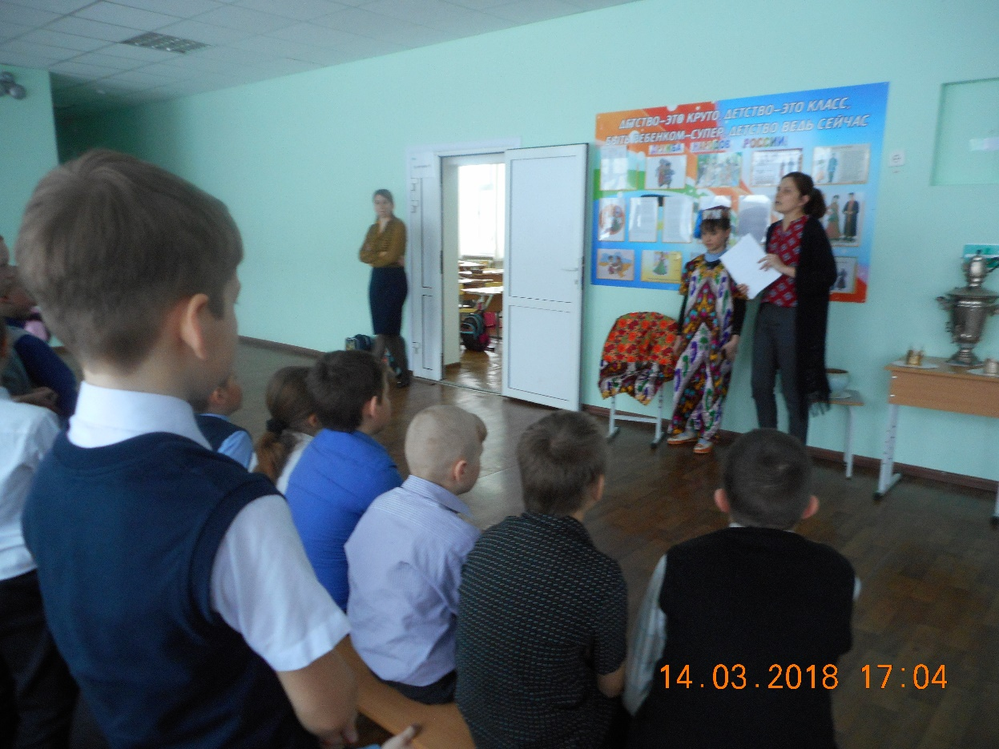
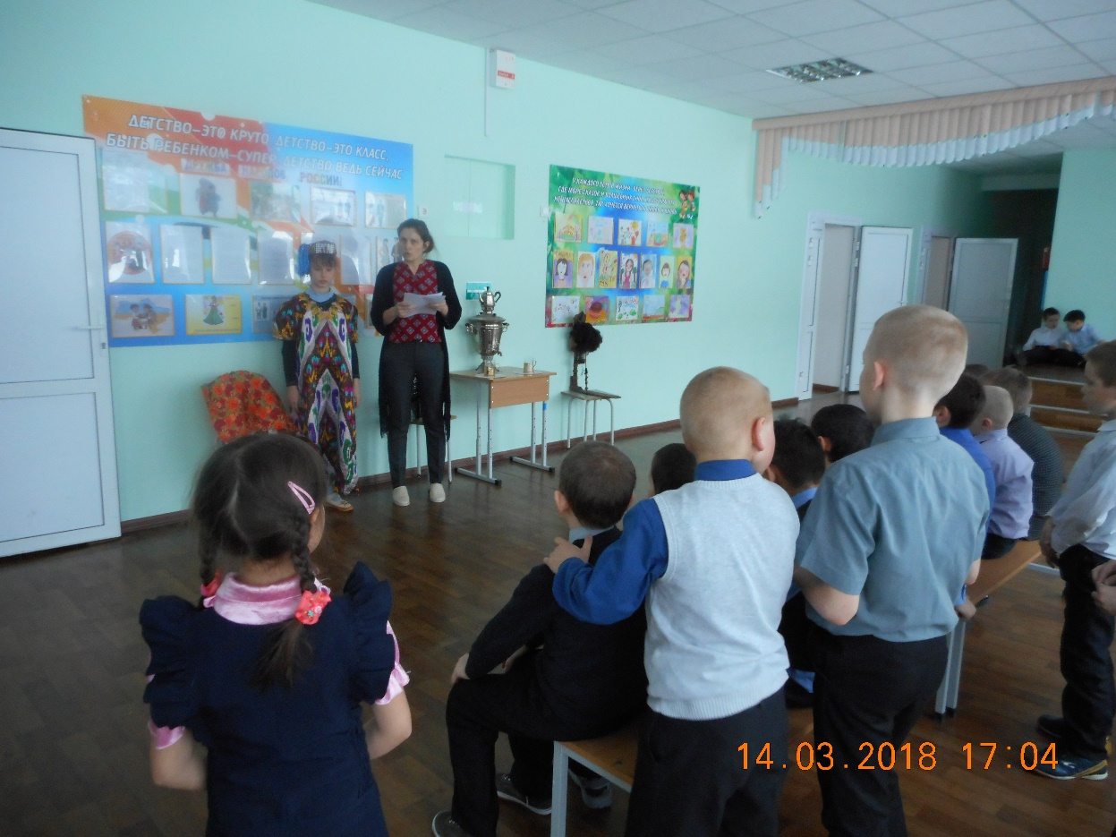
- дети с огромным удовольствием приняли участие в национальных татарских играх, таких как «Продай», «Тюбетейка».
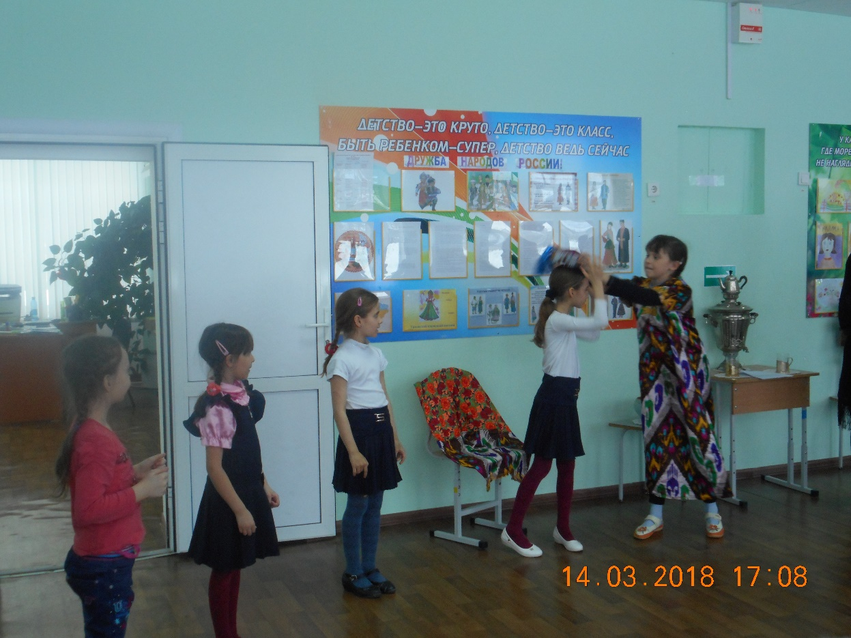
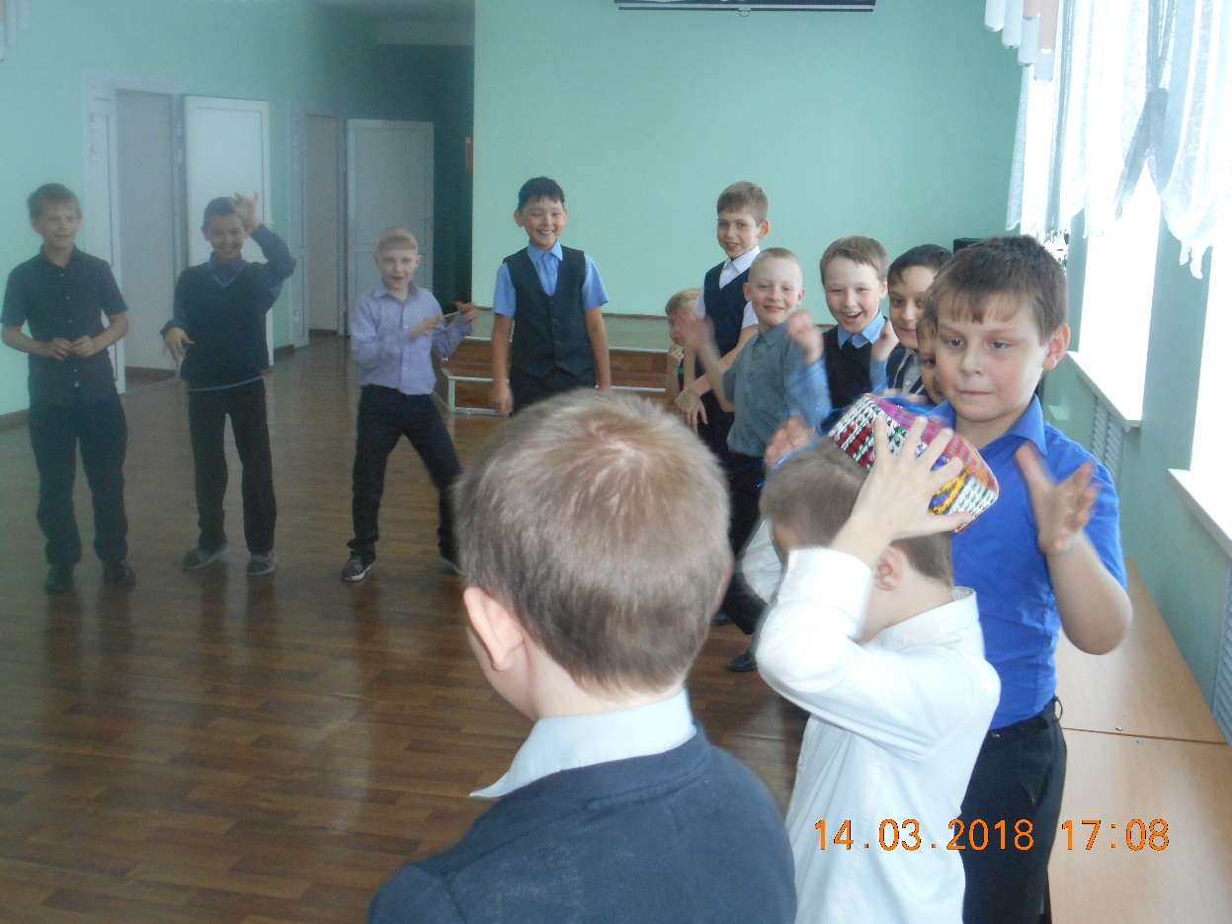
Игра: «Продай горшок»
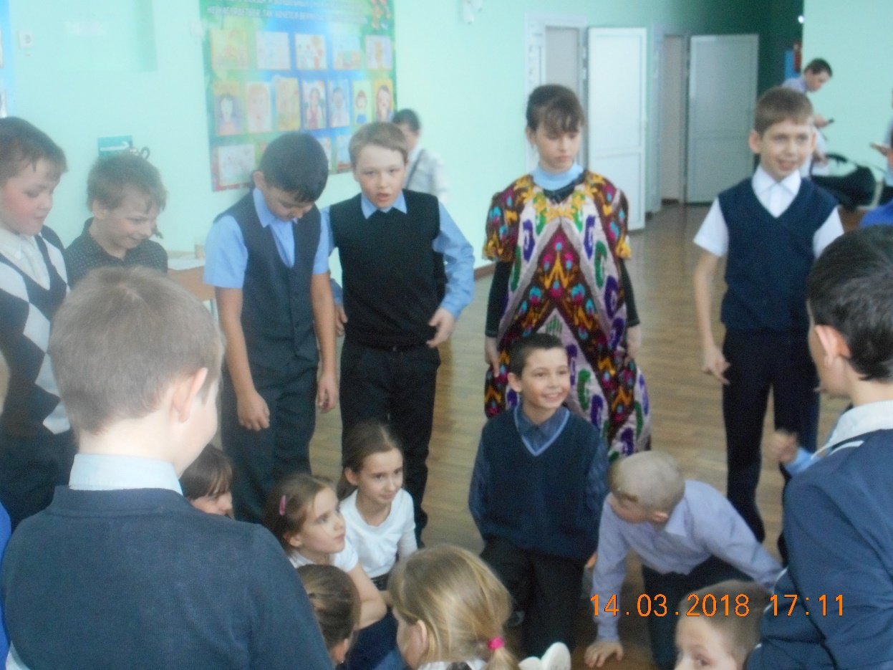
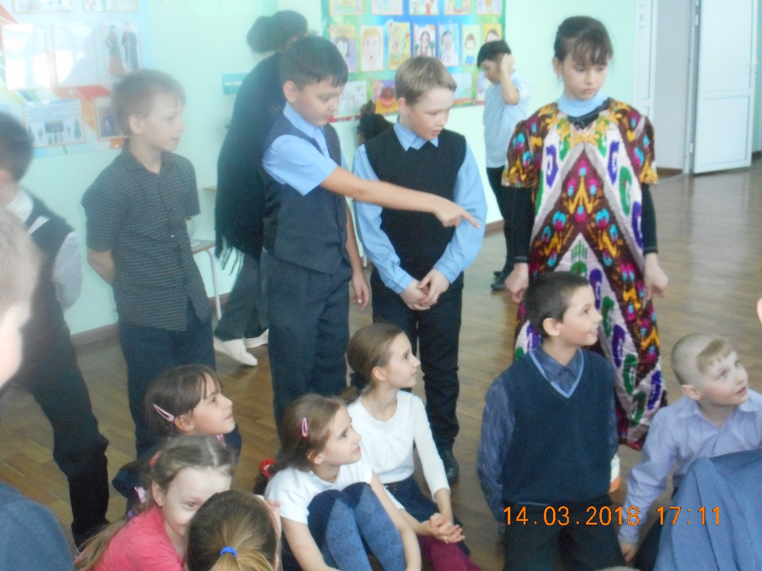
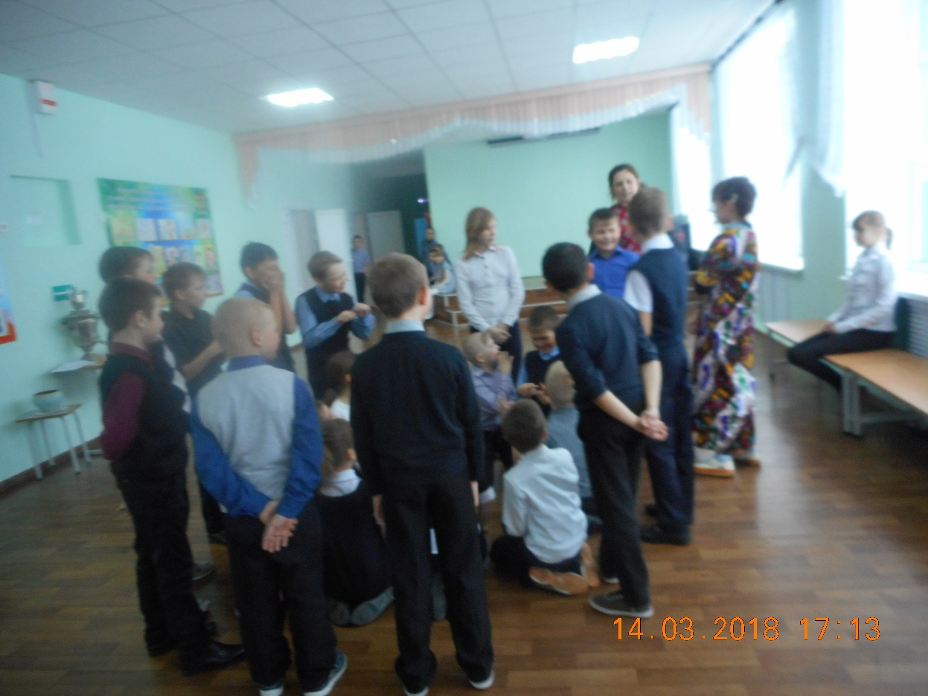
4. Четверг, 15.03.2018г. «В гостях у народов Германии» , (1 – 9 классы)
В это день дети узнали и рассказали сами множество интересных фактов об удивительной стране – Германии.
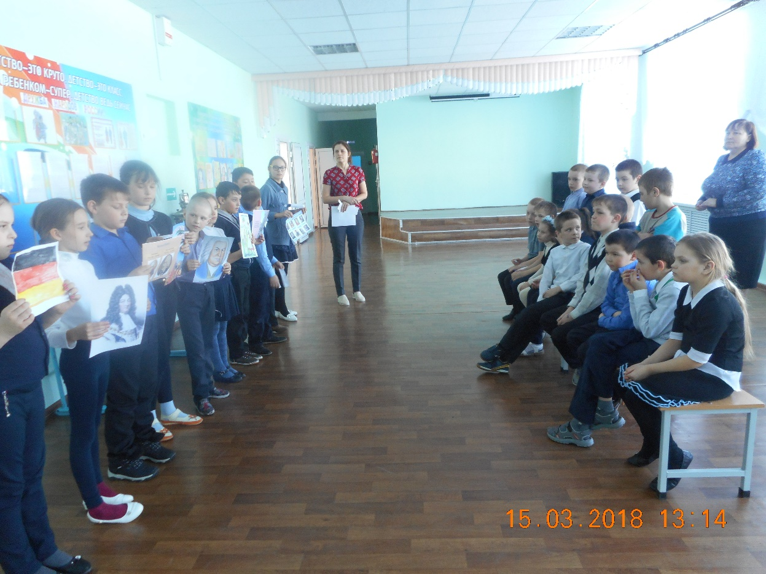
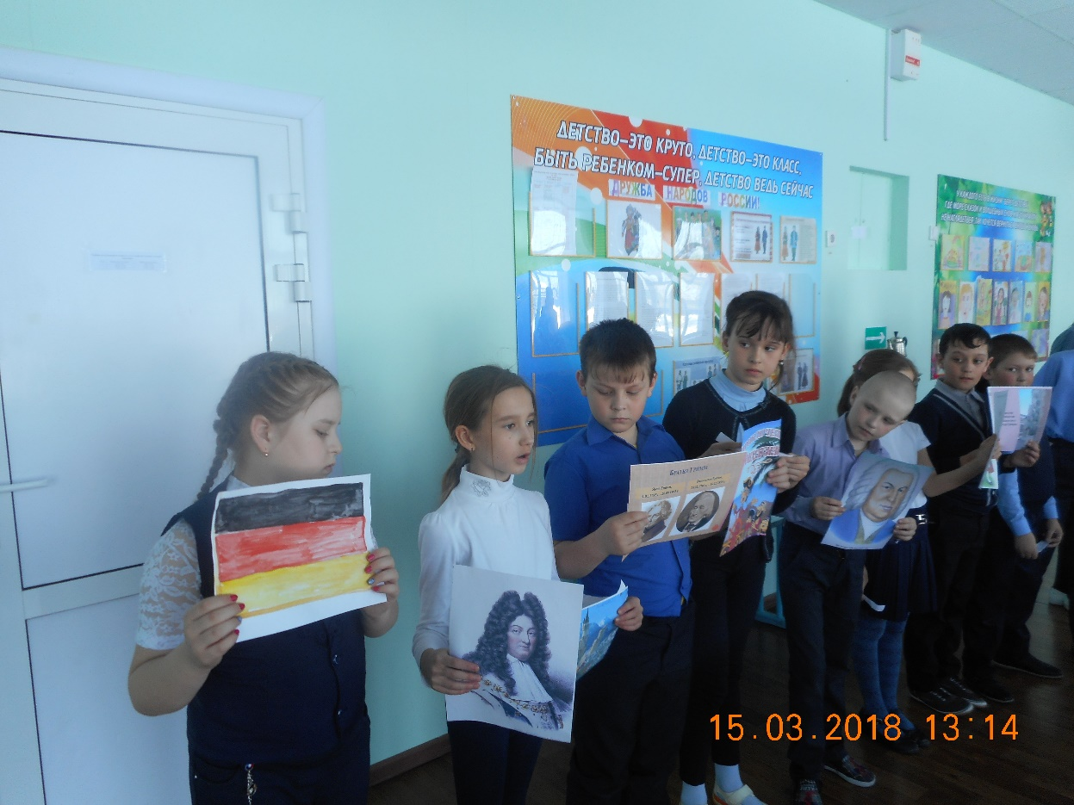
И в заключении дня был организован фестиваль танцев народов Германии.
Ребята с радостью танцевали любимый германцами танец: «Немецкая полька»
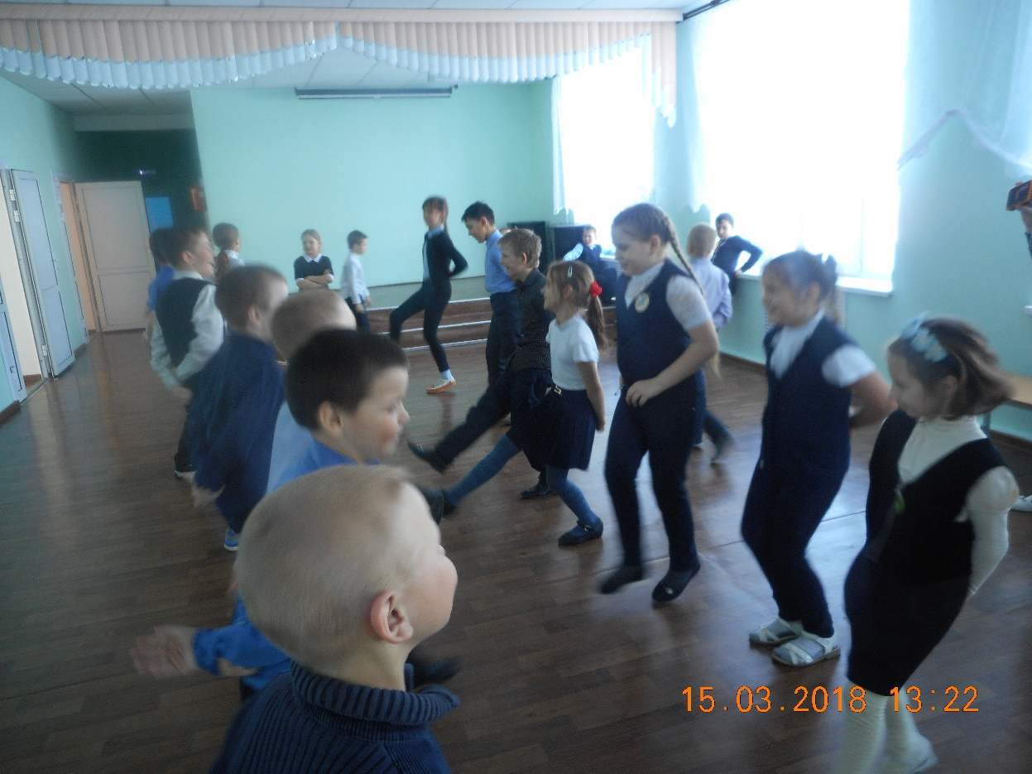
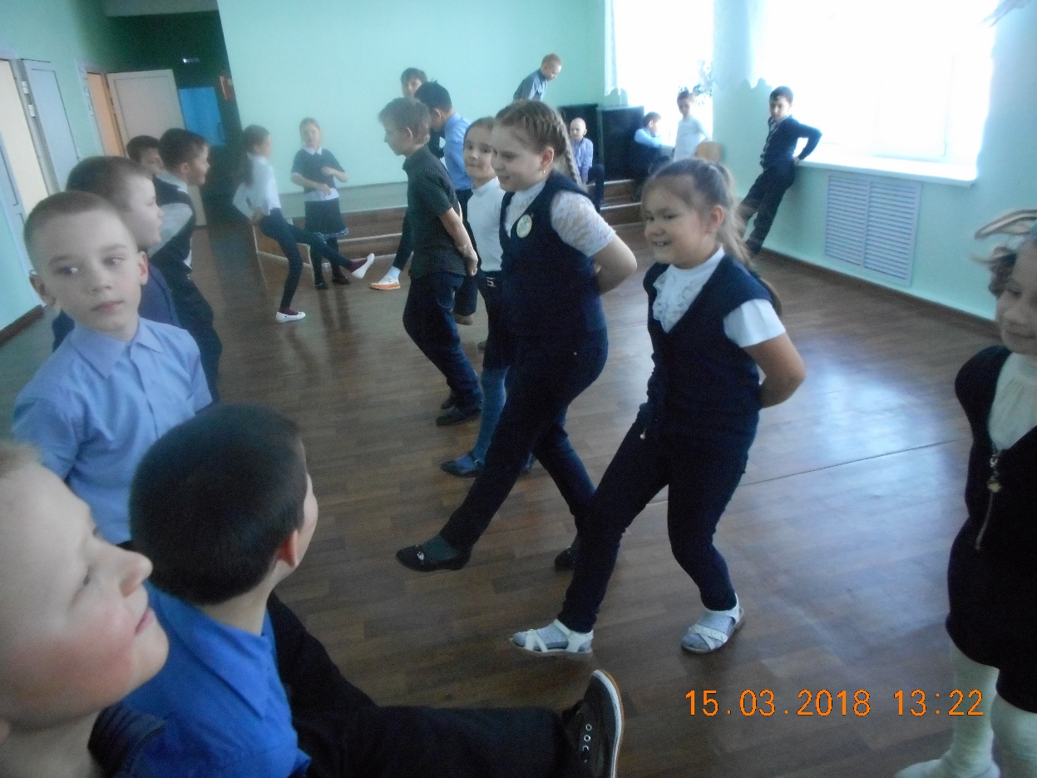
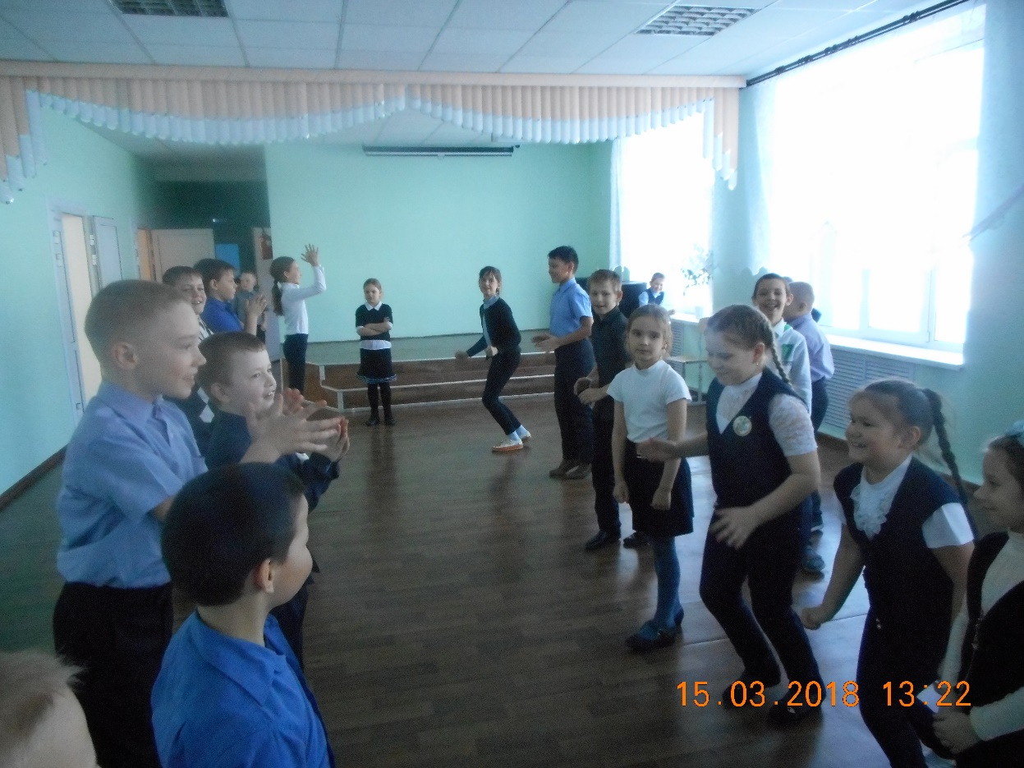

5. Пятница, 16. 03.2018г. «В Крыму», (1 – 9 классы)
- Изготовление коллажа

По итогам недели, были организованы:
- выставки рисунков «Для дружбы нет границ»;
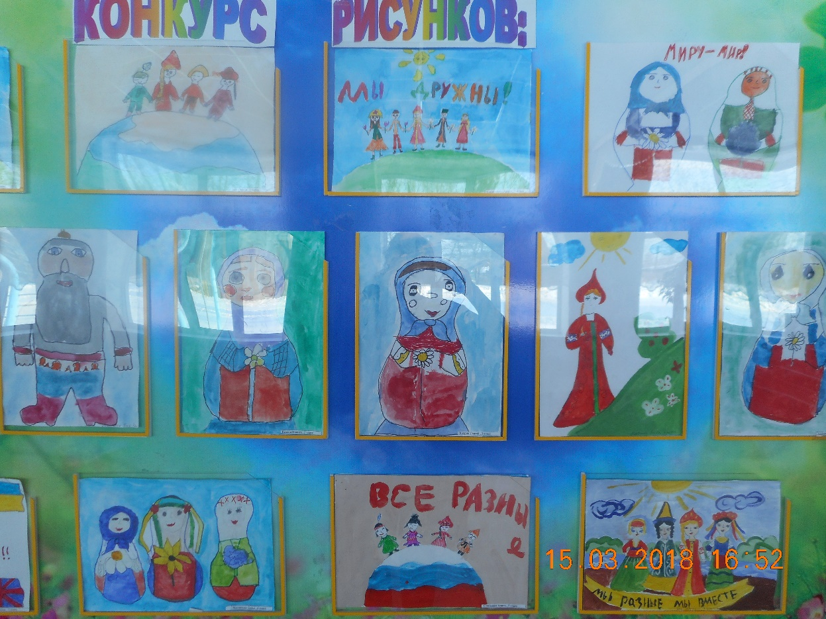
- выставка фотографий

